图情小知识（46）：PubMed插件--EasyPubMed
PubMed是生物医学科研人最常用的文献检索网站，学会巧妙运用科研工具有益于提升科研效率。之前已介绍了辅助Pubmed引擎的插件Scholarscope，本篇为大家介绍插件EasyPubMed。
EasyPubMed插件简介

EasyPubMed插件可以使PubMed检索界面中简洁明显地显示出文章影响因子、中科院分区、全文下载链接、显示摘要及其翻译、生成参考文献格式等信息。
官方网站：
https://github.com/naivenaive/EasyPubMed。
EasyPubMed功能特色

1、专为新版PubMed设计的工具条——看摘要、找全文、收藏文献
（1）一键点击从UnpayWall、Sci-Hub多渠道获取全文PDF，找全文如此简单
（2）一键收集PubMed文章，好文献随时收藏并支持做多种标记，如星价、旗标、贴标签、写备注
（3）展示最新杂志影响因子（2022年）、JCR分区（2022年）、中科院分区（2021年底）及文章被引用次数
（4）获取文章10000+种参考文献引用格式，覆盖绝大多数SCI杂志
（5）一键导出文献，方便导入Endnote
（6）PubMed搜索界面展示完整摘要/
2、强大翻译功能——翻译竟然这么方便，文献阅读没烦恼
（1）支持多种翻译引擎（google、bing、百度、腾讯、彩云小译、deepl）
（2）一键翻译PubMed文章标题及摘要
（3）实时英文翻译 = 选中文字+“T”/“D”键
（4）网页PDF随时翻译=选中文字+“Ctrl+C”键
3、文献探测器——探测所有网页中的文献
（1）在任何页面探测DOI、PMID、arxivID、谷歌学术（Google scholar）ID
（2）展示文献基本信息，一键直达文献网站、获取文献PDF/
4、文献管理助手——浏览器就能把文献管理得井井有条
（1）文献分项目管理
（2）全文PDF批量下载
（3）全文PDF自动重命名，乱码文件名从此消失
（4）文献附件（Supplementary Material）管理，文献附件也保存得井井有条
5、文献筛选助手——筛选高质量文献如此简单
（1）支持根据杂志影响因子、分区、被引用次数等6种模式筛选文献
（2）PubMed杂志筛选助手帮你筛选高质量杂志/
6、通过Edge及Chrome商店审查，安全放心
EasyPubMed下载安装

1、适用浏览器：
Microsoft Edge浏览器、Chrome浏览器、360浏览器等。
2、下载安装：
（1）可以通过Chrome及Edge商店添加EasyPubMed插件。
Edge商店：
https://microsoftedge.microsoft.com/addons/detail/easypubmed/daibhooimgnmhjagkkjamadijfambhid
Chrome商店：
https://chrome.google.com/webstore/detail/easypubmed/nkpdpmomjhifdobiopmgfjjffacldfje
（国内访问需使用代理）
（2）其他Chromium内核浏览器（如360极速浏览器）
下载扩展插件:
https://easypubmed.vercel.app/EasyPubMed_0.1.14.zip
下载EasyPubMed

解压缩EasyPubMed.zip文件生成EasyPubMed文件夹；
打开chrome或edge浏览器，在导航栏输入chrome://extensions（Chrome浏览器）或edge://extensions（Edge浏览器），确保开发者模式打开，点击‘加载解压缩的扩展’按钮，选择EasyPubMed文件夹即可加载成功。
EasyPubMed功能简介

1、EasyPubMed工具条
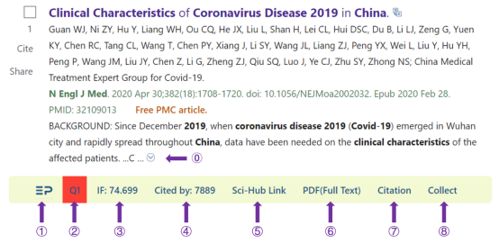
安装EasyPubMed后，在PubMed搜索界面每篇文献下方将会出现EasyPubMed工具条。
（1） 展示该完整摘要。
（2）图标链接到EasyPubMed在Github上的主页。
（3）显示杂志JCR分区或中科院分区（可在弹出界面设置）。
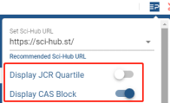
JCR分区：采用C1、C2、C3、C4。
CAS分区：采用B1、B2、B3、B4。
（4）显示杂志影响因子。
（5）在Pubmed数据库中的被引用次数。
（6）链接至该文章所对应的Sci-Hub页面（灰色为失活链接）。
（7）全屏显示全文PDF（灰色为失活链接）。
（8）设置文献引用格式。
（9）收集论文至EasyPubMed文献管理器（Reference Manager）
2、 翻译功能
（1）选中文字翻译
（2）一键翻译PubMed标题及摘要
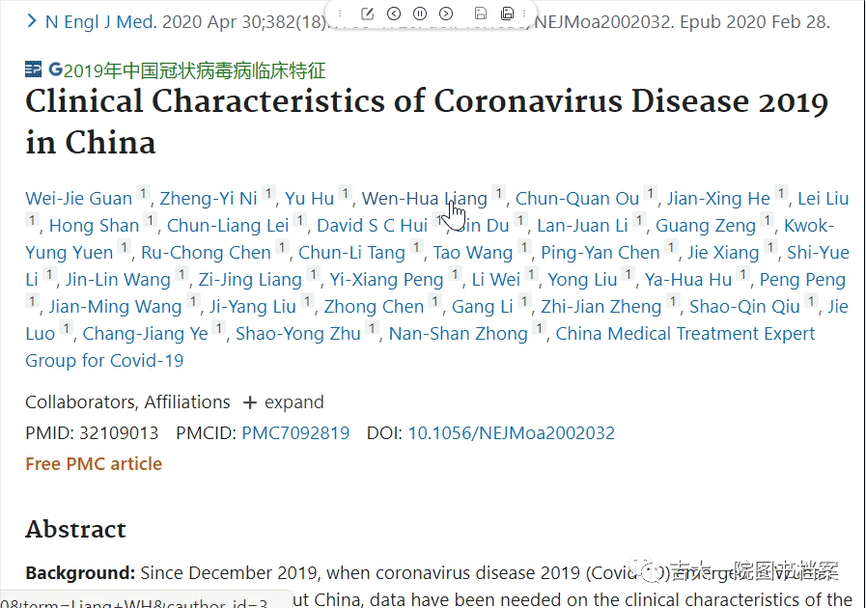
（3）PDF翻译
3、PubMed文章筛选功能
（1）PubMed网页文献筛选
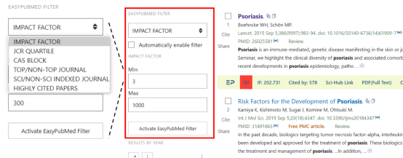（2）通过定制PubMed过滤器进行杂志筛选
通过点击弹出界面-PubMed Filter Manger打开PubMed杂志筛选助手。
4、 弹出页面
左键点击浏览器右上角深蓝色按钮将会出现弹出页面，您可在此页面进行参数设置、快捷功能访问并了解EasyPubMed使用。
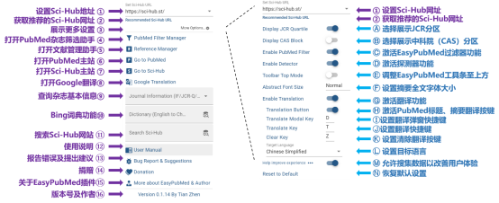
其他具体使用方法详见官网《EasyPubMed使用说明（中文版）》。

